  - BÁO CÁO LẬP TRÌNH ANDROID

Ứng dụng quản lý danh bạ liên hệ
Sinh viên: Phạm Hải Đăng
Mã sinh viên: B24DCCC047
Lớp: D24CQPM03
Ngày hoàn thành: 28/10/2026
Repository GitHub
https://github.com/DANG-PH/B24DCCC047_PhamHaiDang_QuanLyDanhBa

1 Mục tiêu và phạm vi
Ứng dụng lưu và quản lý các liên hệ cá nhân bằng Java và XML. Bài làm gồm bốn Activity: đăng nhập, danh sách, thêm liên hệ và chi tiết. Chức năng chính gồm xác thực tài khoản cố định, kiểm tra dữ liệu nhập, đánh dấu yêu thích, xóa liên hệ và mở màn hình quay số.
Dữ liệu nằm trong ArrayList<Contact> của ContactRepository. Khi tiến trình bị kết thúc, danh bạ được khởi tạo lại với ba liên hệ mẫu. Ứng dụng không dùng SQLite, Room, Firebase hoặc API; tài khoản thực hành là admin / 123456.

2 Cấu trúc và luồng xử lý
Thành phần | Vai trò
Contact | Mô hình Serializable: id, họ tên, số điện thoại, nhóm, giới tính, yêu thích, ghi chú.
ContactRepository | Giữ ArrayList, thêm không trùng số, tìm theo ID, xóa và đếm yêu thích.
ContactValidator | Kiểm tra tên không trống và số điện thoại có định dạng 0[0-9]{9}.
ContactAdapter | Hiển thị từng liên hệ trong ListView với avatar và dấu sao.
BaseActivity | Áp dụng khoảng trống thanh hệ thống/bàn phím, dùng chung nút Quay lại.
Luồng màn hình: LoginActivity → MainActivity → AddContactActivity hoặc ContactDetailActivity. Đăng nhập thành công gọi finish() để Back không trở về đăng nhập. Các màn hình thêm và chi tiết gọi finish() để quay lại danh sách; MainActivity.onResume() nạp lại dữ liệu và thống kê.

3 Màn hình đăng nhập LoginActivity
Giao diện XML có EditText tên đăng nhập, EditText mật khẩu với inputType="textPassword", TextView báo lỗi và nút Đăng nhập. LoginActivity khai báo USERNAME="admin", PASSWORD="123456". Hàm login() chặn bỏ trống và hiển thị đúng thông báo khi sai tài khoản; nếu đúng, dùng Intent mở MainActivity rồi finish().
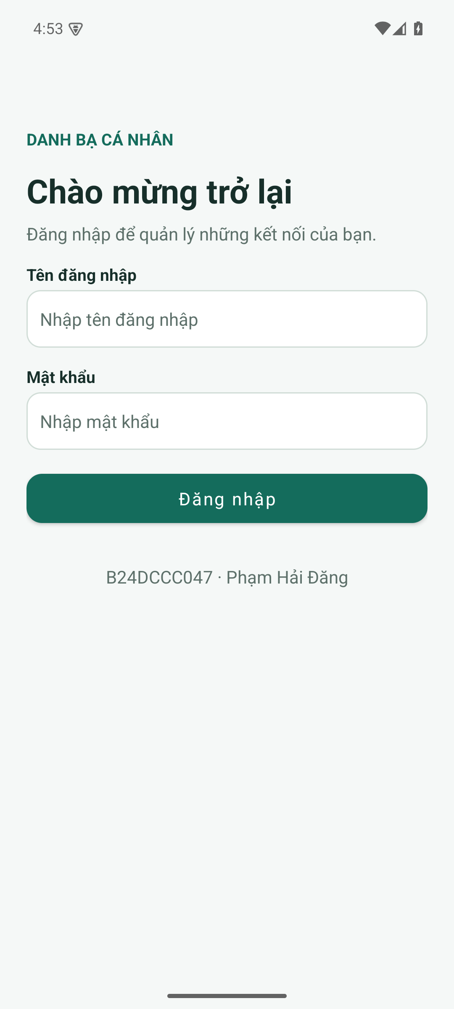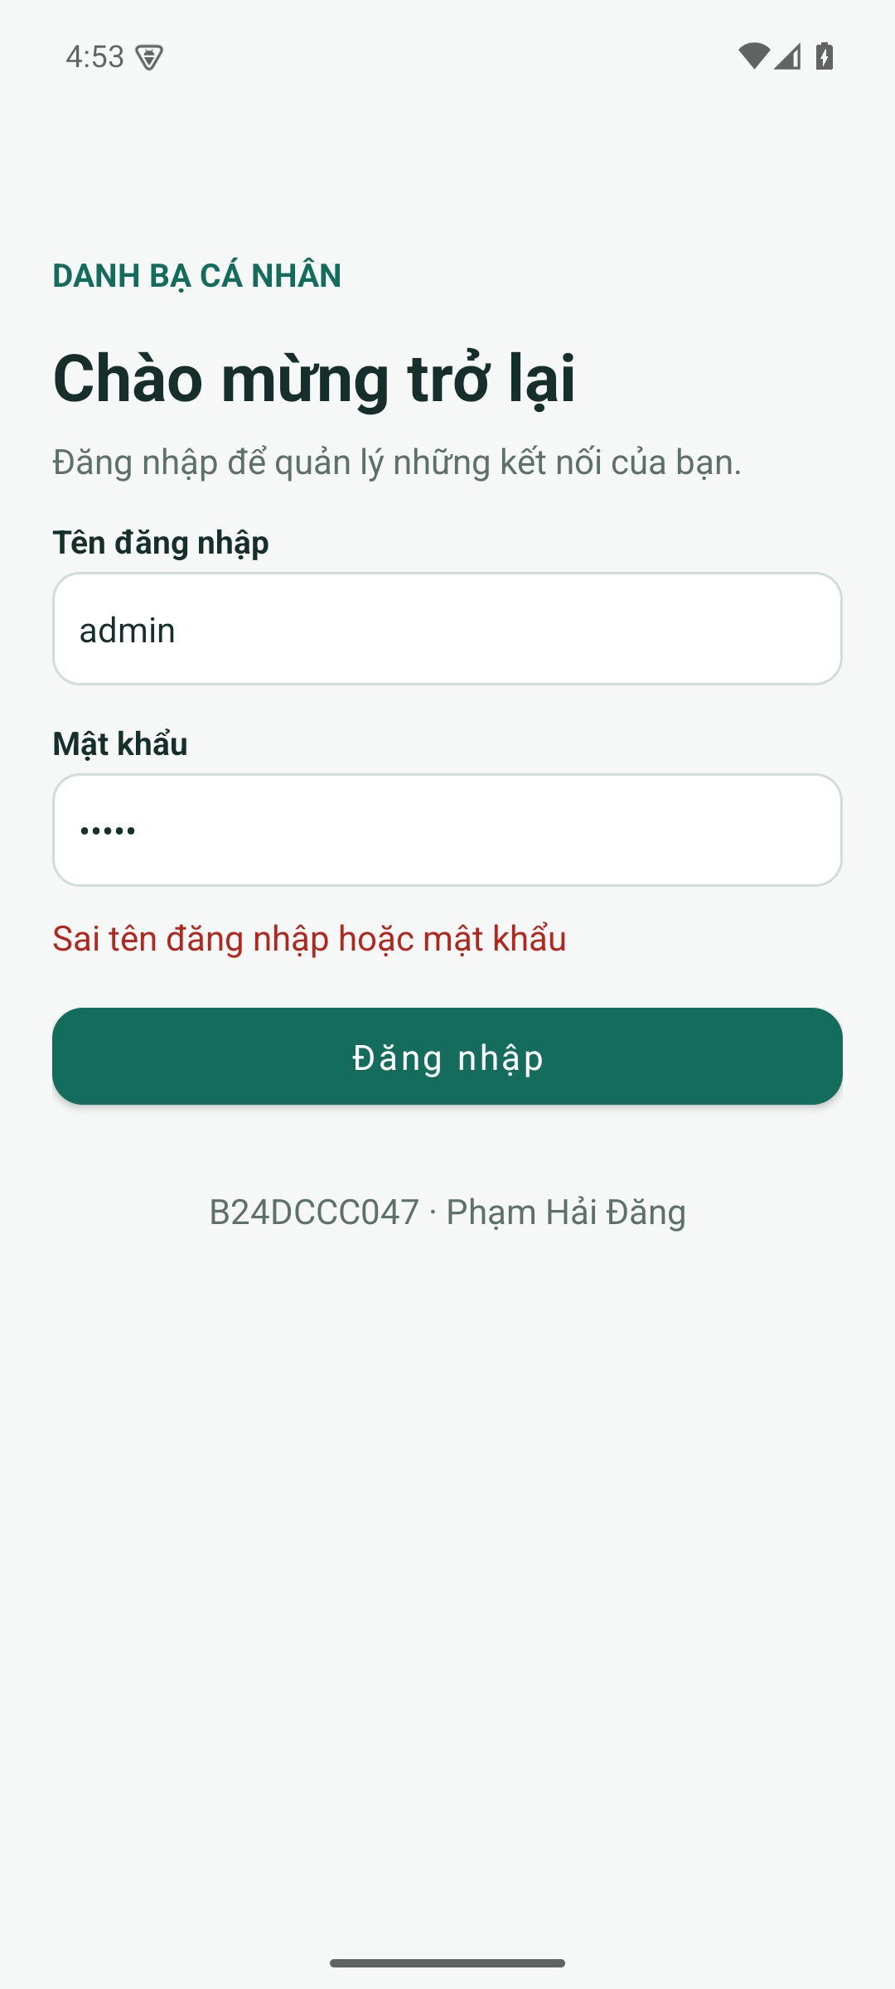
Hình 1 bên trái: giao diện đăng nhập. Hình 2 bên phải: thông báo sai tài khoản.
Kiểm thử đã thực hiện: bỏ trống cả hai trường, nhập admin với mật khẩu sai, sau đó nhập 123456. Hai trường hợp đầu ở lại đăng nhập; trường hợp đúng chuyển sang danh sách có 3 liên hệ và 1 yêu thích. Activity đăng nhập kết thúc sau khi chuyển màn hình.

4 Danh sách liên hệ MainActivity
MainActivity dùng ListView và ContactAdapter. Mỗi dòng gồm chữ cái đầu của tên gọi, họ tên, số điện thoại, nhóm và dấu sao khi yêu thích. Khối thống kê tính tổng số phần tử và số liên hệ yêu thích. Nút Thêm liên hệ mở AddContactActivity; nhấn một dòng truyền Contact Serializable qua Intent sang ContactDetailActivity.
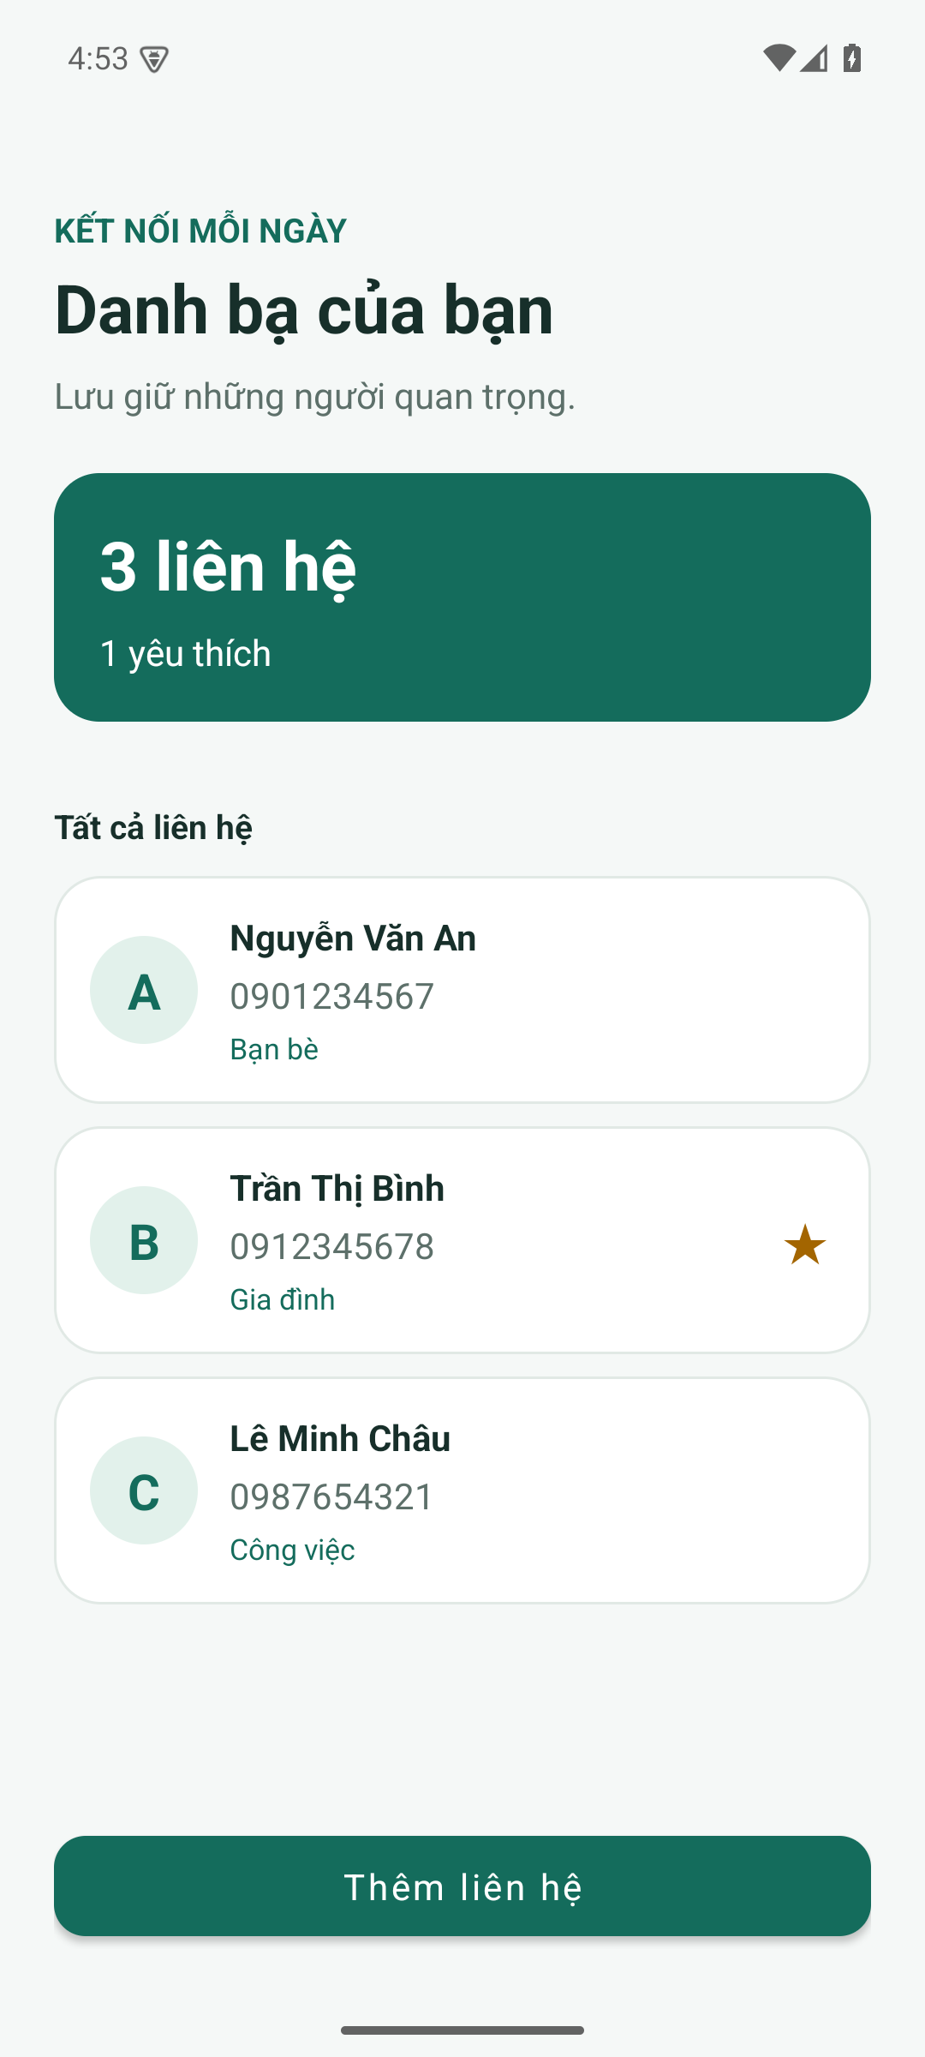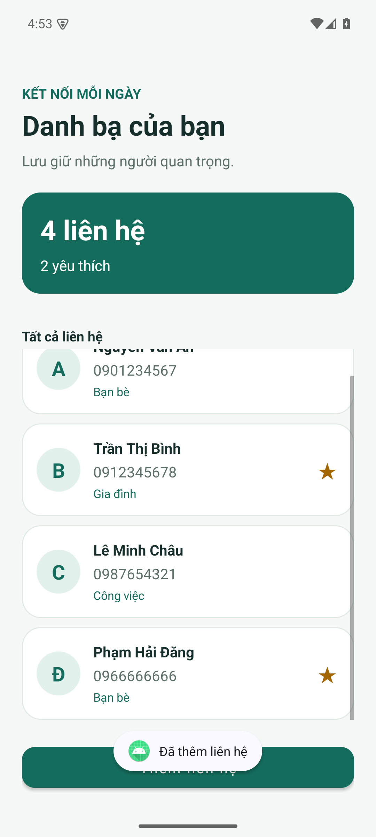
Hình 3 bên trái: dữ liệu mẫu. Hình 4 bên phải: danh sách sau khi thêm liên hệ yêu thích.
Dữ liệu mẫu đúng đề: Nguyễn Văn An – 0901234567 – Bạn bè; Trần Thị Bình – 0912345678 – Gia đình – yêu thích; Lê Minh Châu – 0987654321 – Công việc. Sau khi thêm Phạm Hải Đăng, thống kê đổi từ 3 liên hệ/1 yêu thích thành 4 liên hệ/2 yêu thích. onResume() cập nhật lại adapter và hai TextView thống kê.

5 Thêm liên hệ AddContactActivity
Biểu mẫu XML gồm họ tên, điện thoại (inputType="phone"), Spinner với Gia đình/Bạn bè/Công việc/Khác, RadioGroup Nam/Nữ/Khác (mặc định Nam), CheckBox yêu thích và ghi chú textMultiLine. Nút Lưu gọi save(): kiểm tra tên, định dạng số, rồi kiểm tra trùng bằng containsPhone(). Lỗi được gắn vào EditText bằng setError().
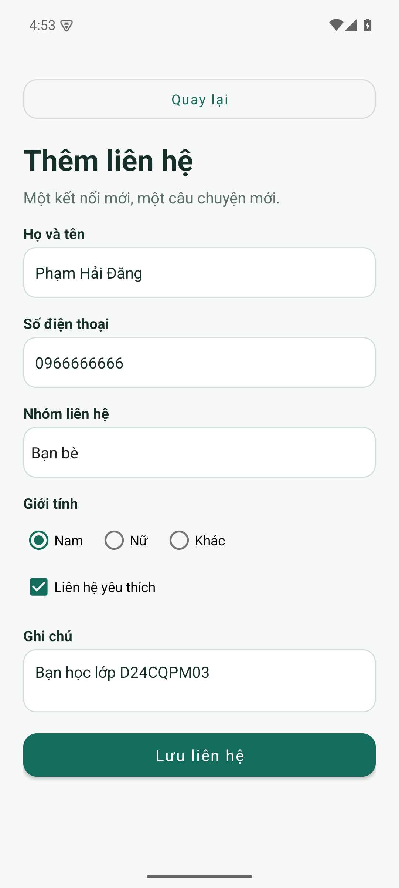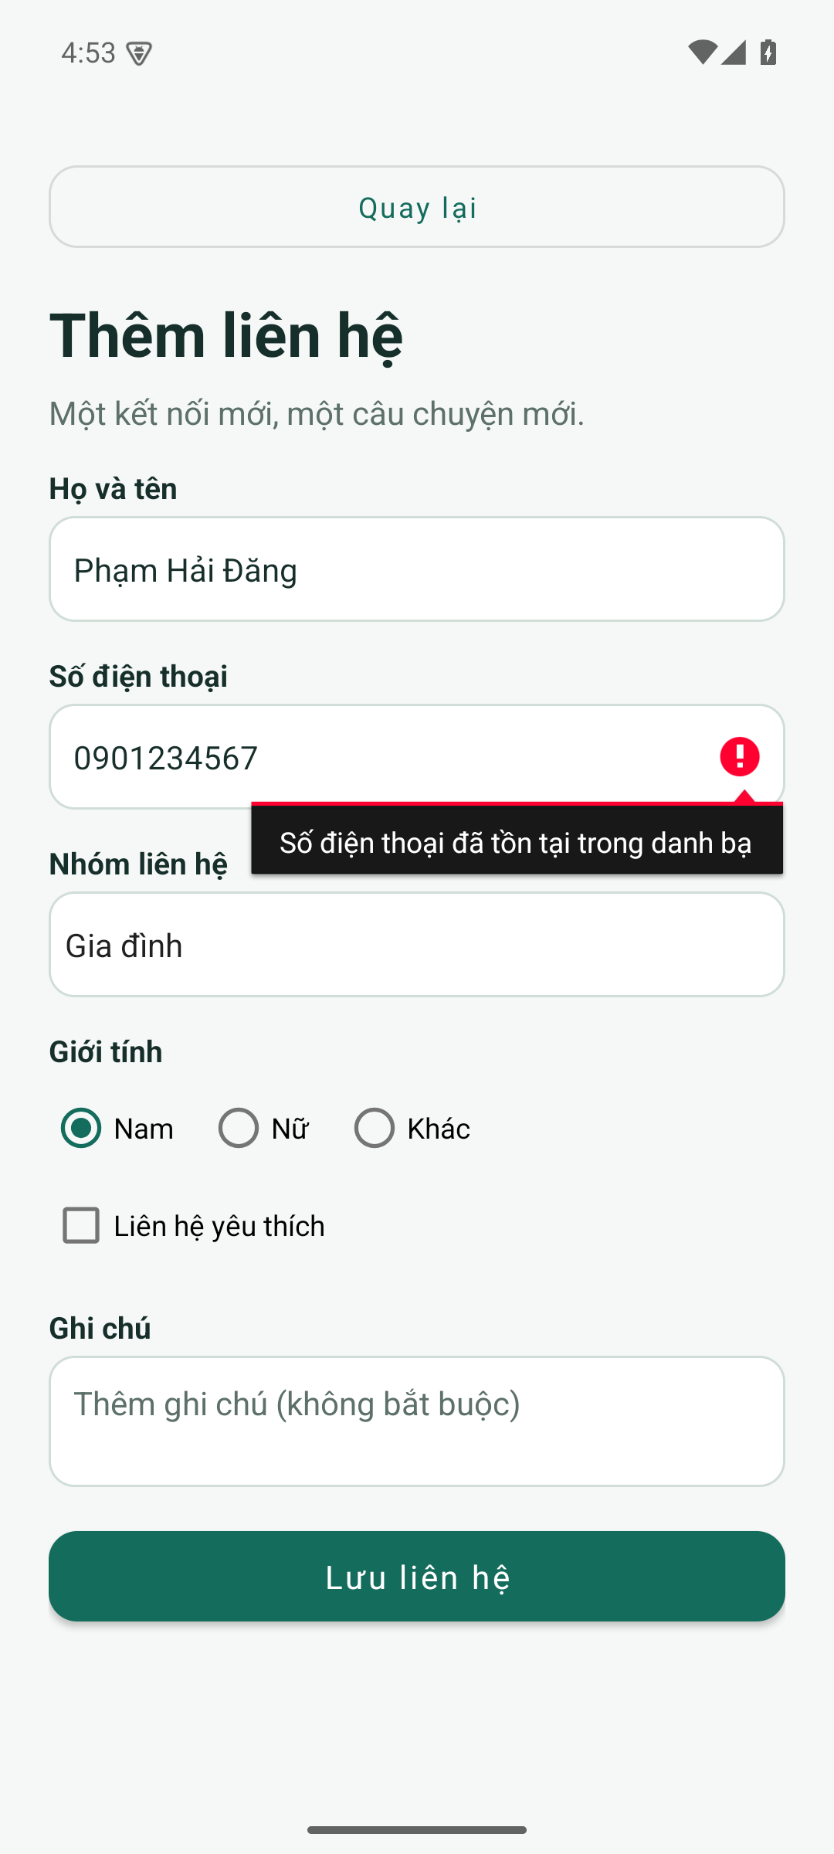
Hình 5 bên trái: biểu mẫu điền hợp lệ. Hình 6 bên phải: từ chối số điện thoại đã có.
Khi hợp lệ, save() tạo Contact từ toàn bộ trường nhập và gọi ContactRepository.add(). Sau đó hiển thị Toast, finish() về danh sách. Đã kiểm tra tên trống, số 123, số mẫu 0901234567 bị trùng và số mới 0966666666 lưu thành công; không có bản ghi mới khi dữ liệu sai. Ghi chú và trạng thái yêu thích được hiển thị lại trong chi tiết.

6 Chi tiết liên hệ ContactDetailActivity
Activity nhận Contact bằng IntentCompat.getSerializableExtra(), tìm bản gốc trong repository theo ID rồi hiển thị avatar, tên, số, nhóm, giới tính và ghi chú. Nếu dữ liệu không còn, ứng dụng thông báo và đóng màn hình. CheckBox cập nhật trực tiếp favorite của liên hệ; nút Quay lại gọi finish().
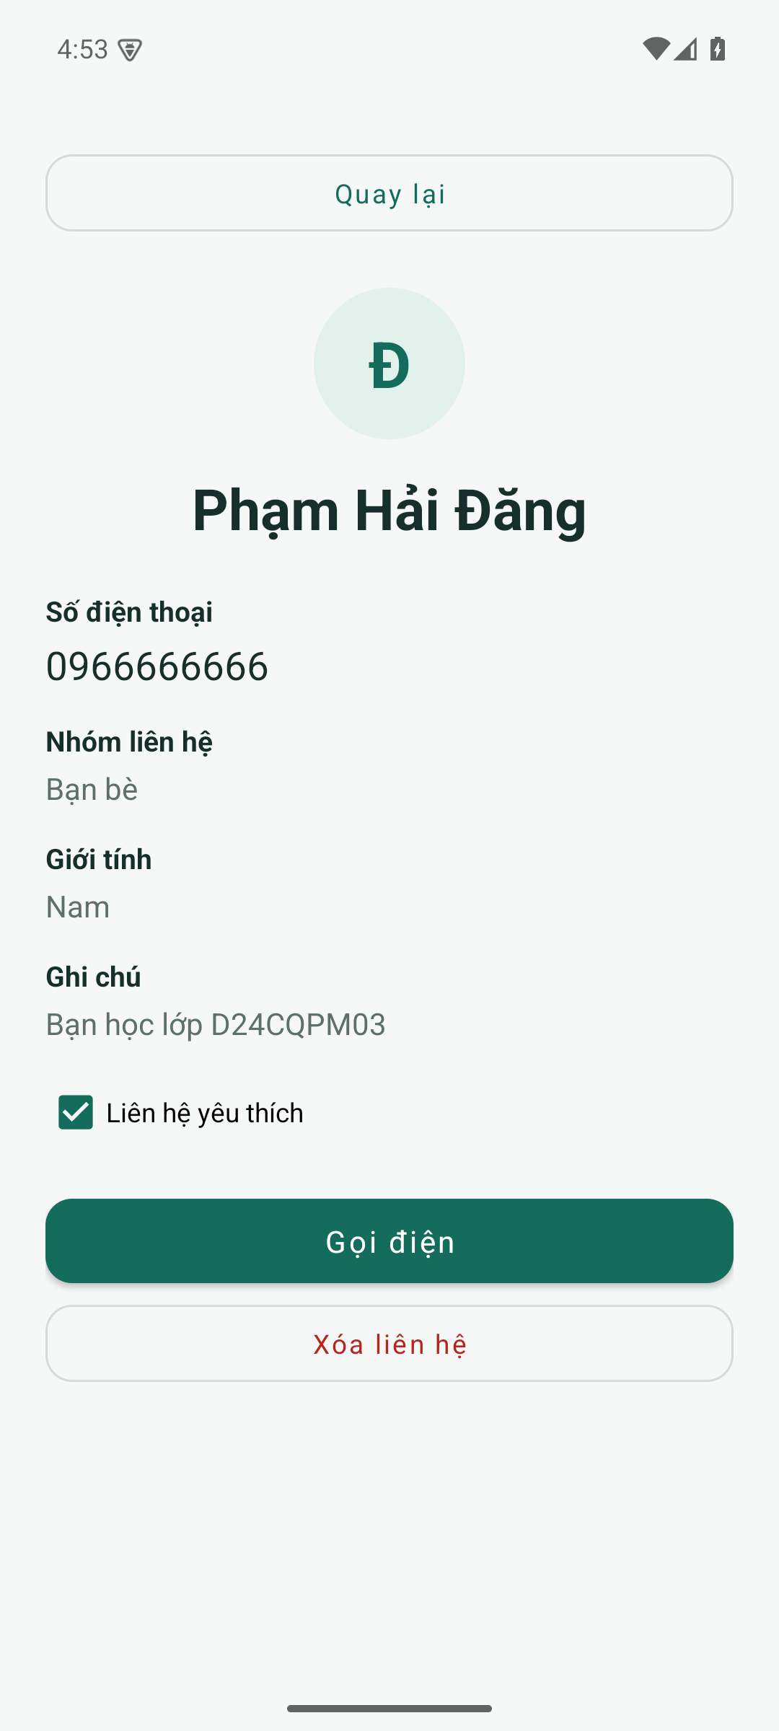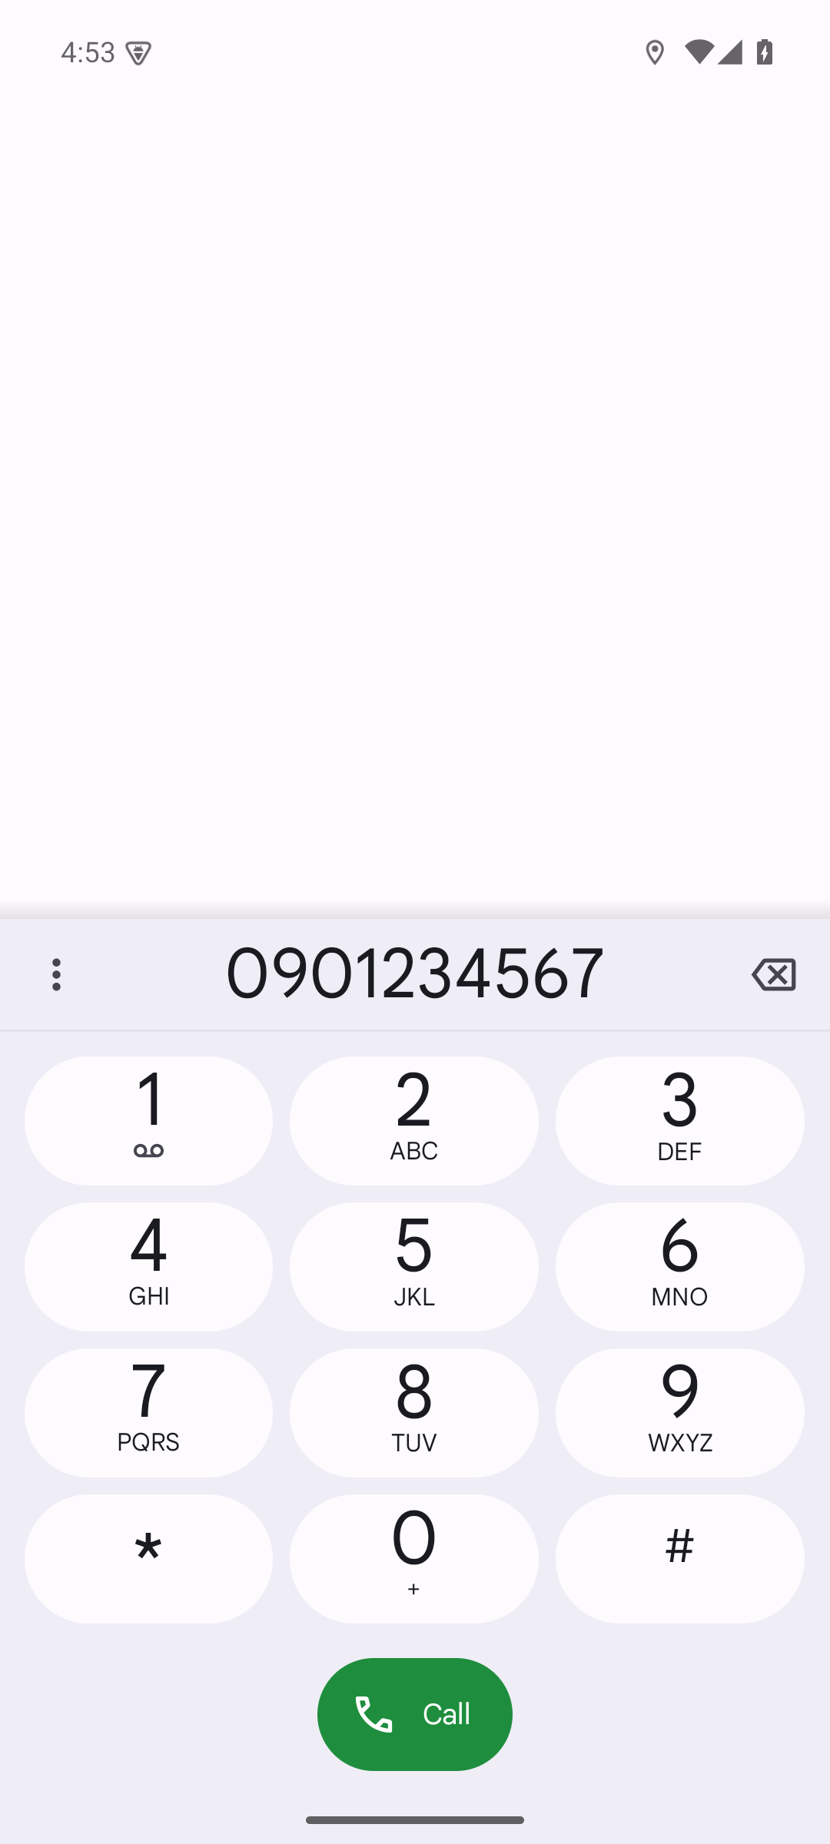
Hình 7 bên trái: đầy đủ thông tin liên hệ mới. Hình 8 bên phải: trình quay số mở từ nút Gọi điện.
Nút Gọi điện tạo Intent.ACTION_DIAL với Uri.fromParts("tel", số điện thoại, null). Ứng dụng mở trình quay số để người dùng quyết định gọi và không cần quyền CALL_PHONE. Kiểm thử xác nhận Intent có ACTION_DIAL và dữ liệu tel:0901234567; ảnh bên phải ghi lại trình quay số thực tế cho Nguyễn Văn An trong kịch bản này.

7 Xóa liên hệ và cập nhật thống kê
Nút Xóa liên hệ mở AlertDialog xác nhận có tên người cần xóa. Chọn Hủy giữ nguyên dữ liệu. Chọn Xóa liên hệ gọi repository.delete(id), hiển thị Toast và finish(). Khi trở lại, MainActivity.onResume() nạp danh sách và đếm lại số yêu thích.
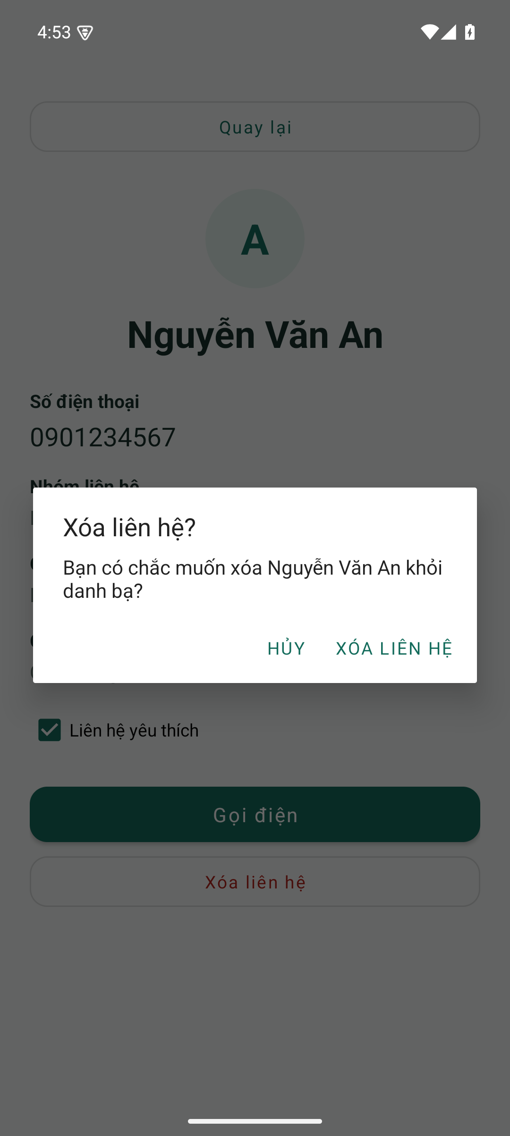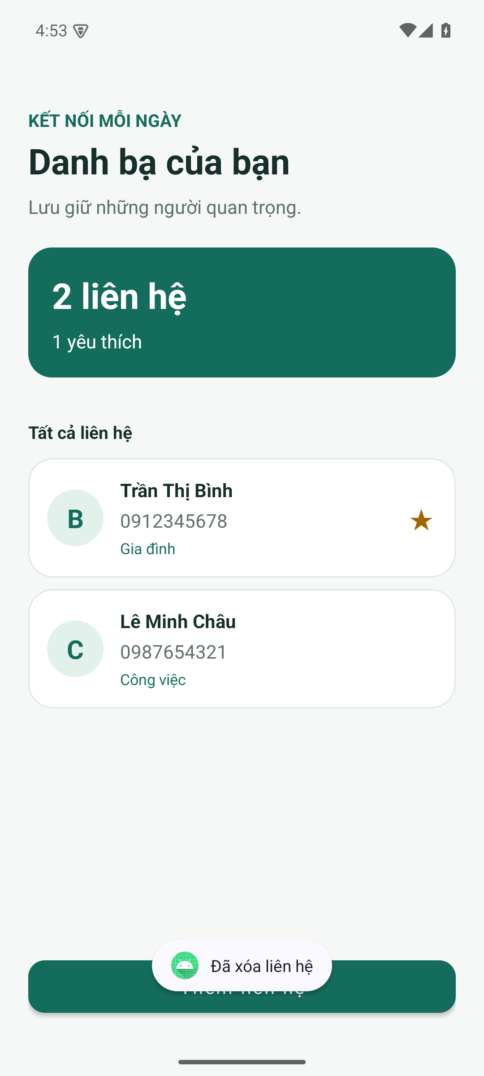
Hình 9 bên trái: hộp thoại xác nhận xóa. Hình 10 bên phải: danh sách sau khi xóa Nguyễn Văn An.
Trong kịch bản kiểm thử, Nguyễn Văn An được đánh dấu yêu thích trước khi xóa: thống kê tăng từ 1 lên 2 yêu thích. Hủy hộp thoại vẫn còn 3 liên hệ; xác nhận xóa còn 2 liên hệ và 1 yêu thích. Đây là dữ liệu mẫu được khởi tạo độc lập cho kịch bản, khác với danh sách 4 liên hệ ở Hình 4.

8 Kiểm thử và hướng dẫn chạy
Môi trường thực thi: máy ảo Android, cấu hình Pixel 7, ảnh hệ thống API 35 (Android 15), màn hình 1080 × 2400. Các ảnh trong báo cáo là ảnh chụp trực tiếp bằng UiAutomation.takeScreenshot() khi chạy Espresso. Dự án dùng Java/XML, minSdk 24, compile/target SDK 37, AGP 9.4.1, Gradle 9.6.0 và Gradle daemon JDK 25.
Kịch bản đã chạy | Kết quả
Đăng nhập bỏ trống hoặc sai mật khẩu | Hiển thị lỗi; ở lại đăng nhập.
Đăng nhập admin / 123456 | Mở danh sách; LoginActivity kết thúc.
Ba liên hệ mẫu | Tổng 3; yêu thích 1; đúng tên/số/nhóm.
Tên trống hoặc điện thoại không hợp lệ | Chặn lưu; setError trên trường nhập.
Trùng 0901234567 | Chặn lưu; danh sách vẫn 3 liên hệ.
Thêm 0966666666 với yêu thích và ghi chú | Tổng 4; yêu thích 2; giữ đủ thông tin.
Đổi trạng thái yêu thích rồi quay lại | Danh sách và thống kê cập nhật.
Mở quay số | Intent ACTION_DIAL, đúng tel:0901234567.
Hủy/xác nhận xóa liên hệ | Hủy giữ dữ liệu; xóa còn 2 và 1 yêu thích.
Unit test ContactRepositoryTest | 3 test: dữ liệu mẫu, validation, thêm/trùng/yêu thích/xóa.
Kiểm thử UI ContactFlowTest | 3 test luồng tích hợp; có ảnh chụp minh chứng.

Cách chạy và kiểm tra lại
Mở repository bằng Android Studio, đồng bộ Gradle, chọn máy ảo/điện thoại API 24 trở lên và Run. Đăng nhập admin / 123456. Chạy các lệnh dưới đây ở thư mục dự án:
./gradlew :app:assembleDebug
./gradlew :app:testDebugUnitTest :app:lintDebug
./gradlew :app:connectedDebugAndroidTest
Các bài kiểm thử đã chạy trên một ảnh hệ thống máy ảo; chưa kiểm thử trên mọi thiết bị Android. Bộ nhớ danh bạ chỉ tồn tại trong vòng đời tiến trình theo phạm vi đề bài. Mã nguồn, báo cáo và ảnh gốc nằm trong repository; các thư mục sinh tự động và local.properties được loại bằng .gitignore.

